데이터베이스시스템 4주차 과제
과제 #2 보고서

<주의사항>
- 개별 과제 입니다. (모든 학생이 보고서를 제출해야 함)
- 각각의 문제 바로 아래에 답을 작성 후 제출해 주세요.
- 제출 기한: 2021. 3. 23 (화요일) ~ 3. 29 (월요일) 23:59 까지
  - 부정행위 적발 시, 원본(보여준 사람)과 복사본(베낀 사람) 모두 0점 처리함
- SmartLEAD에 아래의 파일을 제출해 주세요
  - 보고서 (PDF 파일로 변환 후 제출)
  - 보고서 파일명에 이름과 학번을 입력 해 주세요.

이름 | 정구현
학번 | 20165332
소속  학과/대학 | 빅데이터 전공

[Q 1] 다음 릴레이션에 대하여 답하시오.
- 당연하지 않은 (nontrivial) 함수종속을 구하시오. (1점)
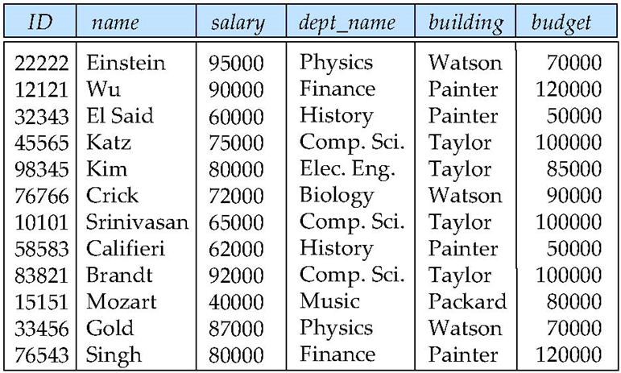
- BCNF로 분해하시오. (1점)

답변:
(1)
id → name, salary, dept_name, building, budget
name → id, salary, dept_name, building, budget
dept_name → building, budget
(2)
R1 (ID, name, salary,dept_name) / F1 : ID → name, salary, dept_name
R2 (dept_name, building, budget) / F2 : dept_name → building, budget
[Q 2] 다음 릴레이션 스키마에 대하여 답하시오.

R=(A, B, C),
F={A→BC, B→C, A→B, AB→C}
key = {A}
(1) 함수 종속 F의 표준커버(canonical cover)를 구하시오. (1점)
(2) BCNF으로 분해한 후, 스키마를 보이시오. (1점)
(3) 종속성이 보존되는지의 여부를 밝히시오. (yes or no) (1점)
답변:
- F : {A → B, B → C}
- R1 = (A, B), R2 = (B, C)
(3) yes

[Q 3]
다음에 사항에 답하시오. (2점)
함수적 종속성을 이용하여 정규화를 수행하는 경우, 다음 3가지 조건이 만족되는 것이 바람직하다. 첫 번때 조건은 분해된 릴레이션을 죠인하면 원래의 릴레이션이 정보 손실 없이 얻어져야한다는 것으로 ( ① )라고 한다. 두 번째는 중복 없음 조건을 들 수 있으며, 세 번째는 ( ② )으로 이 조건이 만족되지 않으면 함수적 종속 위배에 대한 갱신 검사에 비용이 많이 들게 된다.

답변:
- 무손실 죠인 분해
- 종속성 보존

[Q 4]
다음 릴레이션 스키마에 대하여 F1, F2의 순서로 FD를 적용한 BCNF 분해 과정을 보이고, 최종 BCNF 릴레이션들의 스키마를 구하시오. (3점)
- Class (course_id, title, dept_name, credits, sec_id, semester, year, building, room_number,
capacity, time_slot_id)
- Functional dependencies:
  - F1: building, room_number → capacity
  - F2: course_id → title, dept_name, credits
  - F3: course_id, sec_id, semester, year → building, room_number, time_slot_id
- A candidate key {course_id, sec_id, semester, year}.

답변:
분해과정
F1 : building, room_number→capacity
그러나 building, room_number는 슈퍼키가 되지 못한다. 따라서 class를 다음과 같이 분해한다.
Classroom(building, room_number, capacity)
Building, room_number는 classroom의 슈퍼키이다. 따라서 classroom은 BCNF이다.
Class-1(building, room_number, course_id, sec_id, semester, year, time_slot_id)
F2 : course_id → title, dept_name, credits
Course_id는 슈퍼키가 아니다. 따라서 class-1를 다음과 같이 분해한다
Course(course_id, title, dept_name, credits) Course는 BCNF이다.
section (course_id, sec_id, semester, year, building, room_number, time_slot_id)
section은 BCNF이다.
F3 : course_id, sec_id, semester, year → building, room_number, time_slot_id
따라서 현재 course, classroom, section은 BCNF이다.

최종 BCNF 릴레이션들의 스키마
- Classroom(building, room_number, capacity)
- Course(course_id, title, dept_name, credits)
- section (course_id, sec_id, semester, year, building, room_number, time_slot_id)

